《銘四》青銅禮器銘文雜識
彈正少忠

《商周青銅器銘文暨圖像集成四編》的前三卷收錄食器、酒器、水器、樂器等青銅禮器銘文，部分材料已在此前通過不同方式公佈，另有一些爲首次著錄。本文爲筆者讀後一些不成熟的思考，敬請諸君批評賜教。（部分問題在書中出現多次，爲避免行文繁複冗長，不重複説明）

0018女子鼎 與《銘三》0063重出。“女”字左側有一圓點，銘文或可讀爲“母丁。子”。
0030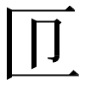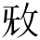鼎 與《銘三》0004重出。《銘三》0004僅著錄一字，第一字“”漏釋。第二字“”當爲“𫿦”之省形。
0046大𠍙鼎 與《銘三》0078重出。
0053□鼎 第一字作“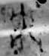”，當釋爲“叕”，則該器應稱爲“叕鼎”。
0086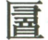伯丁鼎 “鼎”前一字作“”，與“登”字形不類，謝明文釋“鑄”，其中的兩横筆視爲從兩塊銅餅或銅料塊之形演變而來，可從。
0109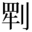次鼎 所謂“次”字作“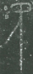”，當改釋爲“㳄”。
0110史涉鼎 與《銘三》0164重出。《銘三》所記錄出土信息有誤，當以《銘四》爲是。
0140亞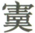鼎 銘文内容與《銘圖》01894同，器形相近，僅鼎腹紋飾不同。《銘四》0140未記錄出土信息，不知是否爲科學發掘所得；《銘圖》01894僅存銘文摹本及手繪器形圖，頗疑此二者爲同一器物。
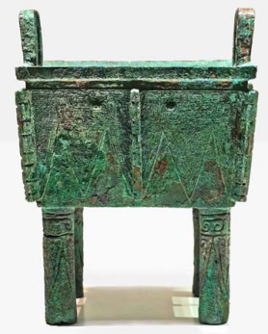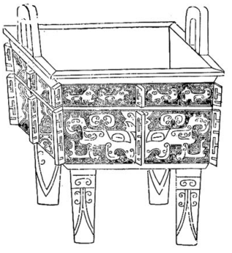
《銘四》0140器形 《銘圖》01894器形
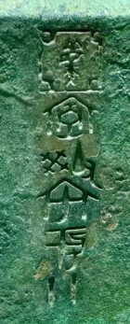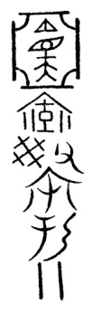
《銘四》0140銘文 《銘圖》01894銘文
0147史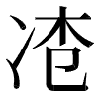鼎 所謂“”字作“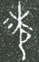”，該字當與“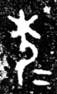”（《銘圖》01963）、“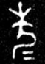”（《銘四》1082）等字爲一字異體。“”字現多隸定作“𣐓”，讀爲“桋”。從“”與“”字“”的位置變化可以看出，“”或爲獨立構字部件，在該字中可充當聲符。“”字舊有釋“夌/凌”之說。古文字“冰”作“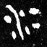”（《銘圖》05066），“”即“冰”字初文，“”或可視爲該字加注的聲符“冰”。《清華簡·赤鵠之集湯之屋》簡8“二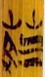”讀爲“二陵”，《銘圖》13817陵罍之“陵”字作“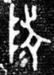”，亦加注“冰”聲，是“冰”“夌”音近可通。那麽，若“”“”的讀音與“冰”相近，則將該字釋爲“夌/凌”亦有可取之處。
0167霸伯鼎 “”字《銘四》釋“鼎”，誤。應改釋爲“鼑”。
0168伯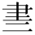父鼎 出土信息有誤，該器出自大河口墓地M6041。
0182姚鼎 “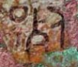”右側从“死”，左側似爲“邑”，圈形下部筆畫不明。
0189曾子鼎 《銘四》釋文“曾子□□吉金”，認爲第一列下部可補兩字。“曾子”下字似“弔”，讀爲“叔”，再下字爲其私名，作器者應爲“曾子叔某”。第一列最下部應還有一字，爲“吉金”之謂語動詞（用、擇一類），故“曾子”之後當缺三字。
0194鄧子䣊伯鼎甲 “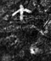”字上部“午”形明顯，左下和右下隱約可見“彳”與“卩”之殘筆，則該字可補爲“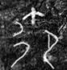”（不知下部是否還有“止”形），即“御”字。“御”作爲器物修飾語還見於《銘四》0429攻吳大叔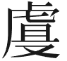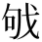簋“御簋”、《銘圖》14504唐子仲瀕兒盤“御盤”等。《銘四》0195鄧子䣊伯鼎乙“”亦是“御”字。
0200封鼎 與《銘三》0262重出。“丙申”之下所謂“才（在）”字作“”，本篇銘文字跡普遍明顯大於“”之大小，且“才”字竪筆的筆畫幾乎不見，疑是泐痕或銅鏽。若此說成立，則發出賞賜動作者爲“中（仲）”。查看《銘三》《銘四》所收錄銘文圖像，該字字形作“”、“”，中間似有一點，考慮到該器出土於關中地區，則不論是“在”還是“仲”，將“”釋“丼”似較優。（以上觀點皆需查驗更清晰的銘文信息，方可取信）受賜者之名“”，李春桃已改釋爲“𬆤”，故該器應稱爲“𬆤鼎”。
0202宰用鼎 “五”前一字作“”，似是“鼎”字，“作+器物+數量”金文常見。“𢓊”前一字字形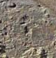磨損較甚，難以辨認，聯係下文提到“𠦪”祭，不知“𢓊”是否爲“𠦪𢓊（延）”，待考。
0215王錫鼎 “王易（賜）”下字即器主私名，已不可識。所賜第一物爲“（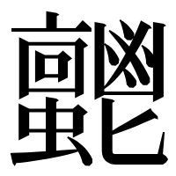）”，“”字又見於《銘圖》02420亢鼎，亦爲賞賜物，稱作“鬯”。“”前一字殘畫“”與“鬯”相類，故銘文第一列最下部可補“鬯”字。銘文末尾即常見族氏“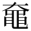”，而非《銘四》釋文中的一串數字。
0227攻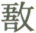鼎 與《銘三》0283重出。
0242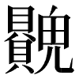鬲 所謂“”字作“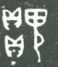”，應隸定爲“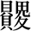”。
0263湛鬲 “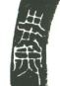”字應隸定爲“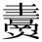”，與《銘四》0264之“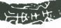”字爲異體字關係。
0267伯姜父鬲 “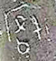”字《銘四》釋“客”，誤，應改釋爲“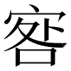”。作器者與器主之間的關係應較爲親近，或爲血緣、婚姻關係，或爲上下級關係。由此推估，“中”或可讀爲“仲舅”，即今日所謂“二舅”。
0279師趛鬲 疑與《銘圖》03025重出，形制紋飾的文字描述完全一致，拓片上的銘文字體亦幾乎相同，但《銘圖》《銘四》所記錄兩件器物的現藏地不同。因《銘四》0279未著錄器形照片，姑且存疑待考。若爲同一器，可據《銘圖》03025補出銘文末尾族氏銘文“”。
0292弘甗 所謂“弘”字作“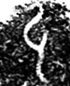”，應改釋爲“引”，故該器應稱爲“引甗”。
0294伯甗 《銘四》認爲“‘旅’‘彝’之間有一字鑄壞，不知何字。”所謂鑄壞的部分實際上是“旅”所从之“車”，該字字形作“”，字形類似於“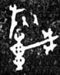”（《銘圖》01252），可隸定爲“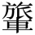”。
0300彔子俞甗 “彔子”一稱還見於《銘圖》05139大保簋“王伐彔子𦔻（聽）”，舊說如白川靜認爲“彔子𦔻（聽）”即“武庚祿父”。彔子俞甗出土於河南南陽内鄉縣，距武庚叛亂之地甚遠，且從私名可知“彔子”已有𦔻、俞兩位，因此“彔”當爲國族名，與武庚無關。
0305魯子甗 疑僞，整體器形近似於西周時期連體甗的常見器形，而分體式甗與腹部飾大波帶紋的甑則興盛於春秋早期，春秋早期的魯甗器形可參看《銘圖》03345魯仲齊甗，與該器有明顯區別。内壁銘文不知是否有底本根據。觀察銘文照片可知，第一列“魯子”之後可補三字，最後一字爲“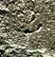（子）”，第二列第一字从“𠂤”作“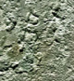”。《銘圖》06066歸父敦銘文開頭爲“魯子中（仲）之子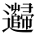（歸）父”，頗疑魯子甗的銘文内容由此仿寫而成。歸父敦的年代不會早於春秋中期後段，若魯子甗銘文開頭確爲“魯子中之子父”，則該器必僞無疑。
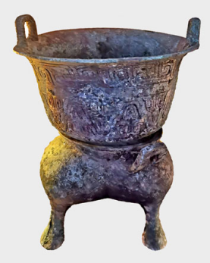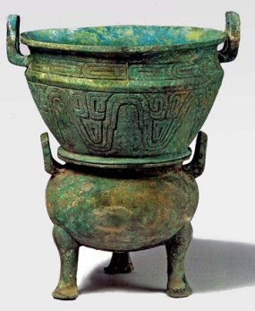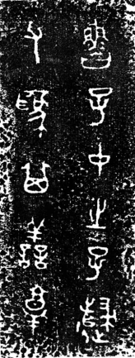
《銘四》0305魯子甗器形 魯仲齊甗器形 歸父敦銘文
0308㝅甗 “用事”之後應點斷句號。“邑于奠，諫（敕）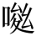（訊）有粦”似是王對㝅上任後的期許言語。
0375伯□簋 《銘四》將“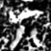”視爲一字，釋爲“丌（其）”，誤。“其”字作“丌”形多見於戰國楚系文字，與該器時代不符。“”實爲器底殘泐所致，非文字筆畫；而“”則爲“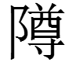”字上部筆畫，類似於“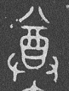”字（《銘圖》12441）上部。
0383亞桐簋 《銘四》將“亞桐”作爲作器者之名，實則不然。銘文整體被“亞”字框包圍，説明器主之族具有“亞”的屬性。銘文末尾有族氏銘文“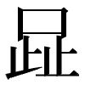”字，“亞”見於《銘圖》04404作父戊簋，可知“”族至少有一支具有“亞”的屬性，則該器主之族亦當爲“亞”。器主私名僅一“桐”字，故該器應稱爲“桐簋”。
0397大保都簋 該器於山西出土，器主爲“尃姬”。晉之邊邑有地名曰“蒲”，其前身大概是晉國擴張時期所滅之國族。不知“尃姬”之“尃”是否與此古蒲國有關，待考。
0415𫳞男簋 舊著錄“𫳞男”諸器的作器對象多爲“父丁”，該器“乍（作）”後一字殘泐，或亦可補爲“父丁”。
0441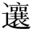簋 銘文第四列第一字作“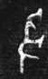”，或是“及”字之訛寫。
0446琱伐父簋甲 器銘作器句將該器稱作“交尊簋”，“交”字或可讀“肴”。“交”屬見母宵部，“肴”屬匣母宵部，音近可通，《馬王堆帛書·周易繫辭》“爻馬<象>動乎内”,“爻”作“效”。“肴”訓爲熟食，作爲簋的器用修飾語。《楚辭•招魂》有“肴羞未通”一句，金文習見“羞鼎”“羞鬲”之稱。鼎、鬲爲烹煮器，簋爲盛食器，“羞”（進獻）、“肴”的修飾區分或與銅器的類別差異有關。
0448商□丑簋 所謂“丑”字作“”，應改釋爲“父”，故該器應稱爲“商□父簋”。
0452仲枏簋 《銘四》斷句爲“……仲枏父作寶簋，用敢……”，誤。“用”字應屬上讀作“仲枏父作寶簋用”，句式類似於《銘圖》01598𮚾叔鼎“作旅鼎用”、《銘圖》02060曾伯從寵鼎“作寶鼎用”等。
0459師大簋 “入右”之“右”，銘文作“”，是將“右”誤鑄爲“厷”字。
0460齊公簋 銘文第二列開頭几字爲“王若曰：引”，通過比對可知該器實爲《銘圖》05300引簋乙（僅著錄蓋銘）之器銘，故該器應稱爲“引簋”。
0465善夫克簋 器形紋飾確有西周晚期特點，銘文疑僞。字形多怪異，如：“善”字作“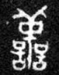”，正常“善”字作“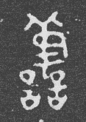”，羊首的套索形被寫作方框；“獻”字作“”，左側所从難以辨認；“𬉖”字作“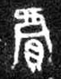”，上部所从難以辨認，下部“泉”誤寫爲“貝”。
0468高多盨甲 所謂“高多”實爲“姞多”，《山右吉金：晋侯墓地出土周代青铜器精粹》書中已著錄清晰拓片。故該器應稱爲“姞多盨”。
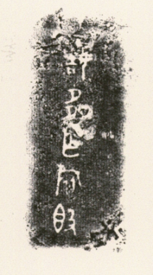
姞多盨拓片
0469高多盨乙 重複著錄，參“0468高多盨甲”脚注。
0493楚□父□簠 “父”與“自”之間的字作“”，可補爲“其”，器主名爲“楚□父”，故該器應稱爲“楚□父簠”。
0499湯簠 蓋銘最後一行未拍攝，器銘最後一行作“”，若最右側一字釋爲“八”，則該字高度僅爲同行字之一半。“八”形之下似有一圓圈，如是，則此字應釋爲“公”。
0501曾子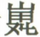簠甲 《銘四》認爲銘文末尾“保”“用”之間還有一字，缺釋。所謂缺釋字實際上是“保”字析書所致，該“保”字作“”，字形類似於“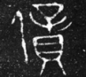”（《銘圖》15319），可隸定爲“賲”。類似問題還見於《銘四》1029、1030（其中1029器銘“賲”字作“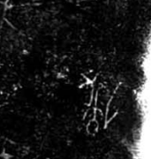”，不析書），不再贅述。
0503楚王簠 器主“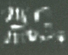羋”與同墓出土器物所見“曾夫人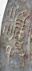”應是同一人，故“”字亦應隸定爲“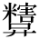”。
0514叔□父盆 銘文第三列最後一字“亯（享）”之上可補“其用夙夜”四字。
0515曾叔孫湛匕 “”應釋爲“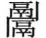”，該器即自名爲“”之器所配之匕。
0546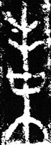爵 《銘四》將“”字與《銘圖》08510等器中隸定爲“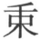”的“”字相聯係，認爲是同一字。“”與“”上部差異較大，很難視作一字異體，“”或即中部加“口”形繁化的“未”字，“未”作爲族氏於金文常見。
0550爵 該器銘文“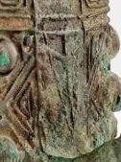”上部與器身弦紋相連，《銘四》誤釋爲“”，實爲箭頭向下的“鏃”字。這種寫法的“鏃”作爲族氏銘文又見《銘圖》06792鏃爵（）。
0591鬲卬爵 所謂“鬲卬”作“”，實爲一個字，即甲骨文中釋爲“罙”的“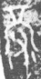”字。
0591尹己爵 《銘四》將“”釋爲“尹”，誤。“”即“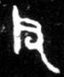”字（《銘圖》03815冉父己簋），應改釋爲“父”，故該器應稱爲“父己爵”。
0634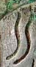父庚爵 “”似爲常見族氏銘文“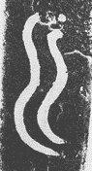”，應釋爲“弜”。
0641虫父□爵 銘文第一字作“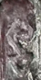”，應改釋爲“㚔”。第二字合文似爲“父丁”，故該器應稱爲“㚔父丁爵”。
0646丙父丁爵 銘文第一字作“”，並非“丙”字，而是族氏“”。
0738鹿氏觚 所謂“鹿氏”作“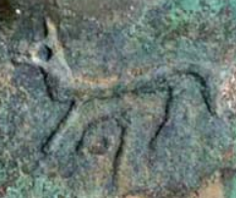”，實爲一個字，上从一種動物（似是“馬”），下所从之“攴”的手形作兩指，該字或可隸定爲“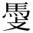”。
0809室伯觶 《銘四》認爲“室”前還有一字，缺釋。《寶雞旭光墓地》書中已著錄清晰照片，銘文“白（伯）”前僅一字作“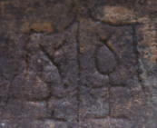”，非“室”字。《清華簡·子儀》簡2有月份名稱爲“秋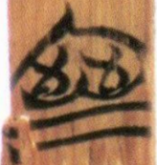”，“”“”即同一字，可隸定爲“𪧧”，故該器應稱爲“𪧧伯觶”。“𪧧”作爲族名又見於《銘圖》05207，作器者爲“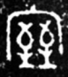弔（叔）”。
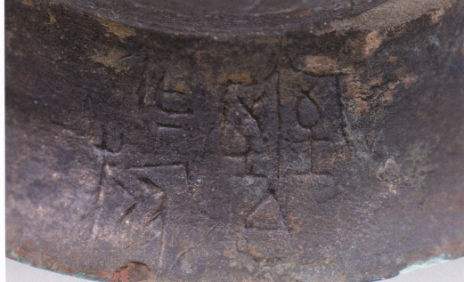
𪧧伯觶銘文照片
0821子凡心斝 “子”字之下銘文作“”，實爲一字，上部从“聿”，下部非从“心”而是“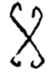”，即釋爲“畫”的“𬚪”字，故該器應稱爲“子𬚪斝”。“子𬚪”又見於殷墟賓組與歷類甲骨卜辭。
0882兒尊 與《銘三》1017重出。
0893應侯壺 銘文最後一字作“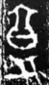”，《銘四》誤釋爲“壺”，該字應隸定爲“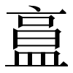”，从“亯”从“皿”，似爲器物用途修飾語。“壺”省稱爲“”，類似於“䵼鼎”省稱爲“䵼”。
0976亞㠱侯𠤕卣 《銘四》多釋一字，銘文中並無“侯”字。
0989𠎳我卣 《銘四》將“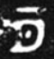”釋爲“一月”。董珊認爲“一月”的說法在金文中基本沒有，暫以“二月”爲是，可從。
0990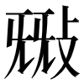卣 商金文中“卿事”又見於《銘圖》04865小子𬛧簋，記錄卿事賞賜小子𬛧貝一事，由此觀之，卿事的地位應高於小子。通過商代甲金文獻記錄，可以得知小子、小臣的地位相當，因此“小臣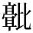賞卿事”當是被動句，即小臣得到卿事的賞賜。下文言“小臣貺戍”，應是小臣得到賞賜後，又將賞賜品中的一部分轉賜給戍，戍因此而作器紀念。“即于”之“即”可讀爲“次”，即臨時駐蹕，則戍或是地之“戍”。“”《銘四》釋爲“又一”，“𫩻又一”應屬前連讀，“隹（唯）王廿祀𫩻又一”即時王二十一年𫩻祭之時。“又”字下之“”相比該篇銘文的其他文字明顯較小，也可能不是文字，若此，則“又”應屬下讀。“遘于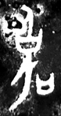𫩻日”之“”即甲骨文中的“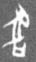（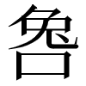）”，殷墟卜辭中“甲”即商先王陽甲，日名爲“甲”，與戍受賜日甲午相合，故此甲午日恰逢對先王甲舉行周祭中的𫩻祭。銘文末尾記月爲“十月又七”，十七月的高記月前所未見，值得注意。
1058叔昜父盤 “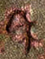”《銘四》釋文作“年”，應改爲“禾（年）”。
1066曾伯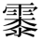盤 “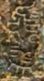”字《銘四》缺釋，當爲金文“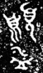（沬）”字異體，省左上部“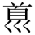”，而又增繁一“凡（盤）”形，可隸定爲“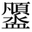”。
1067曾孫様小白盤 “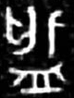”字《銘四》釋“盆”。本篇銘文“舟”作爲偏旁時均作“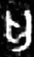”，如“𧷽”作“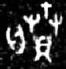”、“般”作“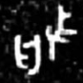”，則“”可隸定爲“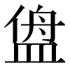”。“孟姬女”應讀爲“孟姬母”，孟是排行，姬是姓氏，是私名或字。
1102曾伯宮父匜 蓋銘第五列第一字作“”，《銘四》缺釋，可補爲“穆”。銘文末尾似無“亯”字。
1147曾公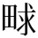鐘三（A組） 這篇銘文的主體内容是追述曾國先君的光榮事跡，曾國作爲周初分封於漢水流域的大國，地位甚高。從目前掌握的材料來看，曾國的政治地位及其在周王朝南土的戰略意義均高於蔡國，如將“蔽蔡南門”理解爲“蔽護蔡國南門”，則是爲蔡國做防禦，這既不符合客觀實際情況，又不符合器主鑄造該器的初衷。竊以爲“蔽蔡南門”似可理解爲“蔽于蔡南門”，即曾國在蔡國之南，直接與南方的非親周勢力接壤（如楚國），是周王朝在南方設置的重要軍事屏障。這正與《左傳》所言“以藩屏周”相合，爲周王室鎮守南方是值得稱頌的事跡，故書於鐘鼎。

2026年2月4日草就

附記：小文草就後，發現文中部分觀點已見於武漢大學簡帛研究中心網站的簡帛論壇“《商周青銅器銘文暨圖像集成四編》初讀”，謹志於此以示不敢掠美。

參單育辰：《甲骨文所見動物研究》，上海：上海古籍出版社，2020年，第210—231頁。
謝明文：《也說“盜”、“鑄”》，《甲骨文與殷商史》新十輯，上海：上海古籍出版社，2020年，第181、182頁。
謝明文：《桋伯盤銘文考釋》，《出土文獻與古文字研究》第10輯，上海：上海古籍出版社，2022年，第68—76頁。
參周寶宏，高明：《凌伯盤銘文補釋（外兩篇）》，《古文字研究》第三十五輯，北京：中華書局，2024年，第193頁及注釋②。
“”類字“人”形上部皆作“木”形，而確釋从“夌”之字上部大多作“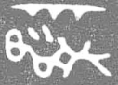”，若要進一步探討“”字與“夌”的關係，則需分析上述差異產生的原因。
“丼”“井”之分，參張富海：《説“井”》，《出土文獻與古文字研究》第10輯，上海：上海古籍出版社，2022年，第126—136頁。古文字“井”所表示的邢國爲周公之後，分封時間大致在周公東征之後，即成王中後期至康王早期這段時間内。該器物斷代爲西周早期前段，若將“”視爲“井（邢）”，則可能產生時間上的錯位。
李春桃：《商周金文中刮磨、加刻現象研究》，《考古學報》2025年第2期，第215、216頁。
參湯姆貓：《甲骨金文“畟”字補釋》，復旦大學出土文獻與古文字研究中心網站，2025年6月23日，https://www.fdgwz.org.cn/Web/Show/11271。
从“咎”聲之字讀爲“舅”參陳建新說，陳建新：《金文“咎”字補說》，《出土文獻》2024年第3期，第38—45頁。
白川靜：《金文通釋》（日文）卷一上，（日）白鶴美術館，1964年，第59—60頁。
山西省考古研究院等編：《山右吉金：晉侯墓地出土周代青銅器精粹》，山西：山西人民出版社，2023年，第204頁。《銘四》著錄甲、乙兩件姞多盨，出土器物號分別爲M92:12和M92:10，而《山右吉金》著錄的姞多盨只有一件，編號爲M92:11。通過比對銘文照片可以發現，《銘四》似乎是將《山右吉金》所著錄姞多盨的蓋銘和器銘分爲兩器著錄。
董珊曾指出在古文字形體中，若有兩重向上的對稱斜筆“”，在演變時常常會把下一重斜筆改造爲“口”形，或者把“口”形反改造爲斜筆，故將差徐戈中的“”字釋爲“未”。參董珊：《越王差徐戈考》，《故宮博物院院刊》2008年第4期，第25頁。“”也有可能是先將“未”字下一重斜筆改造爲“口”形，而後又在上部加繁一重斜筆。
《銘四》0895有銘文作“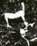”（蓋）“”（器），《銘四》釋爲“𦊁屯”兩字，然“屯”字的竪筆上通常會有圓點或粗筆，該字則無。該字亦應視爲一字，頗疑與“”爲同一字，字下部“又”“攴”義近形旁互換。
寶雞市考古研究所：《寶雞旭光墓地》，北京：文物出版社，2023年，彩版二七。
董珊：《余我卣試說》，第三屆商周青銅器與先秦史研究青年論壇，重慶，2021年。
上古漢語介词“于”字的隱現問題，參董秀芳：《古漢語中動名之間“于／於”的功能再認識》，《古漢語研究》2006年第2期，第2—8頁。

